Тренировочные занятия по виду спорта тайский бокс
20.04 – 25.04.2020
группы НП-2 (№1, №2)
ЗАНЯТИЕ 2.
1. Вводная часть. Общая разминка (30мин)
2. Основная часть. (70мин)
Берпи на одну руку (10мин)
Прыжки из упора лежа (10мин)
Скручивания диагонально (10мин)
Подтягивание (10мин)
Отжимания на время (10мин)
Упражнения для укрепления мышцы спины (20мин)
3. Заключительная часть. Упражнения для расслабления и дыхательные упражнения для борьбы с стрессом (20мин)

1.Вводная часть.
Общая разминка (20 мин)
1.Начинаем с разминки шеи, встаём прямо, ноги на ширине плеч и разминаем шею круговыми движениями в одну и в другую сторону. Далее повороты головы влево и вправо. И наконец движение головы вверх и вниз. Все упражнения выполняются по 10-15 раз.
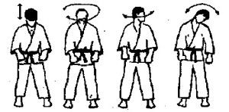
2.Переходим к плечевым суставам, начинаем вращение вперёд со слегка сжатыми кулаками, при этом в такт легко распрыгиваемся ногами. Потом делаем всё тоже самое, но вращаем руки назад и тоже на 10-15 раз.
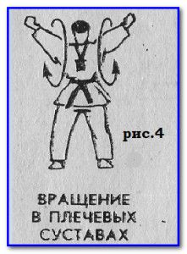

3.Не прекращая, прыгать начинаем разминать локтевые суставы, путём вращательных движений вперёд на себя и от себя.
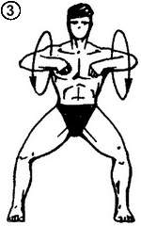
4.Далее останавливаемся и спокойно соединив пальцы рук в своеобразный замок, начинаем вращательные движения в кистях, параллельно с этим разминаем стопу ноги круговыми движениями стоя на носке, сначала одну затем вторую.
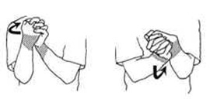

5. После, ставим руки на пояс и начинаем вращать корпус в тазобедренном суставе, сначала в одну потом в другую сторону, что бы от этого упражнения было больше толку, старайтесь держать голову на месте, а не пускать в пляс вместе с вашим тазом.
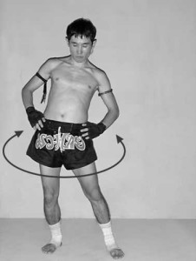6.8 вращений бедер внутрь, 8 вращений бедер наружу
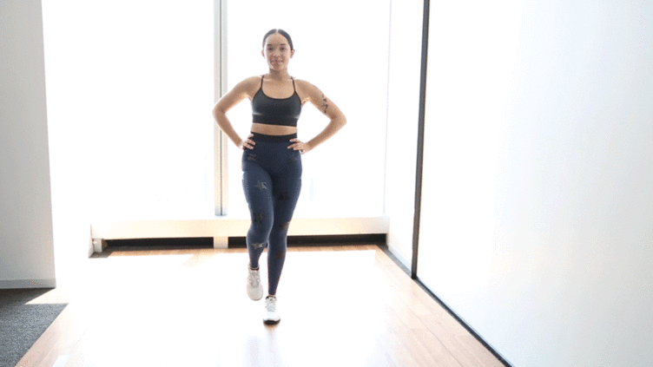
8 вращений бедер внутрь, 8 вращений бедер наружу

Поворот бедер — отличный способ размять тазобедренные суставы и мышцы бедра. Если бедра в постоянном напряжении. Очень важно помочь подготовить их к упражнениям для нижней части тела. Холодные и напряженные мышцы бедра могут препятствовать правильной работе других мышц, например – ягодиц.
- Встаньте с ногами вместе.
- Поднимите одно колено до 90 градусов. Обведите бедро, делая большой круг коленом. Сделайте движение максимально широким, держите равновесие.
- Продолжайте медленно крутить в течение восьми повторений, затем поменяйте направление в обратную сторону еще на восемь раз. Поменяйте на другую ногу.
7.8 вращений руками вперед, 8 вращений руками назад
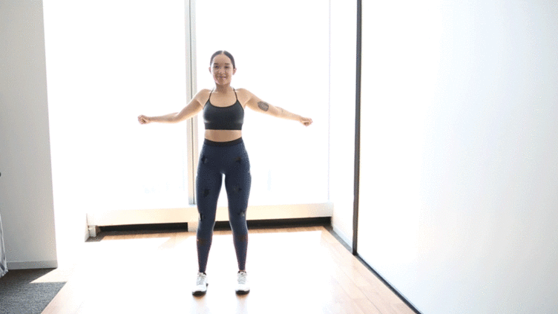
8 вращений руками вперед, 8 вращений руками назад

- Вращения руками — отличный (и очень простой) способ снять напряжение в плечах и согреть суставы.
- Встаньте, расставив ноги на ширине плеч, руки по бокам.
- Медленно поверните руки вперед круговыми движениями. Вы должны чувствовать, что ваши плечи расслабляются, когда выполняете вращения.
- Продолжайте круговое движение в течение восьми повторений. Затем поменяйте амплитуду рук в противоположном направлении в течение восьми повторений.
8.Скакалка — 2 минуты
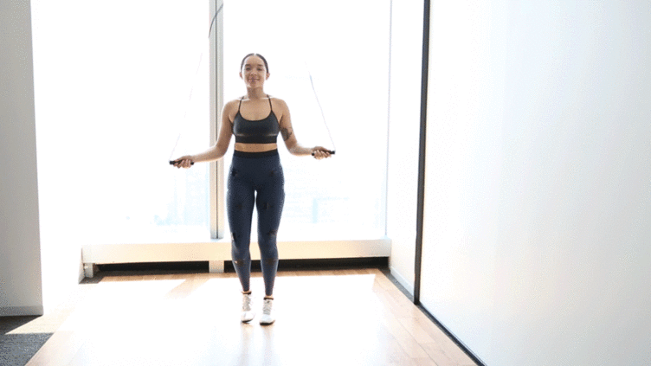
Скакалка — 2 минуты

Прыжки через скакалку — один из самых быстрых способов повысить частоту сердечных сокращений и согреть тело. Прыгайте в течение двух минут в умеренном темпе. Вы должны чувствовать, что ваше сердце бьется быстрее. Не стесняйтесь фантазировать, если вы чувствуете себя комфортно с веревкой. Бонус: прыжки со скакалкой — отличная разминка для рук и плеч!
- Возьмите скакалку и прыгайте в течение 2 минут.

9.8 выходов в стойку для планки
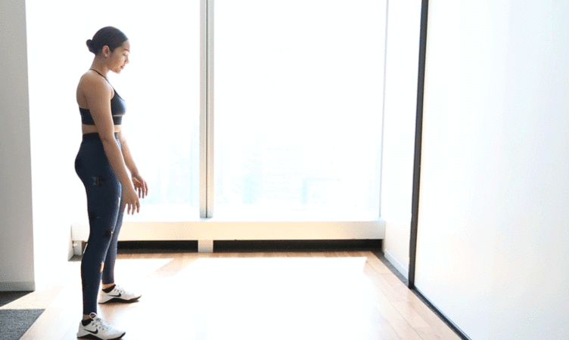
8 выходов в стойку для планки

Выходы в планку особенно хороши для растяжения подколенных сухожилий, а также включает корпус тела. За счет упражнения можно проработать гибкость, мобильность и силу. Делайте в быстром темпе, чтобы поднять пульс.
- Начните стоя. Ноги на ширине бедер, руки по бокам.
- Согнитесь в тазобедренных суставах, чтобы дотянуться руками до пола и ползите до положения планки.
- Сделайте паузу на пару секунд, в положении, чтобы ваши плечи были на уровне запястий рук.
- При помощи рук вернитесь к ногам и встаньте. Это один повтор.
- Сделайте восемь повторений.
10.12 глубоких обратных выпадов с поднятиями колена
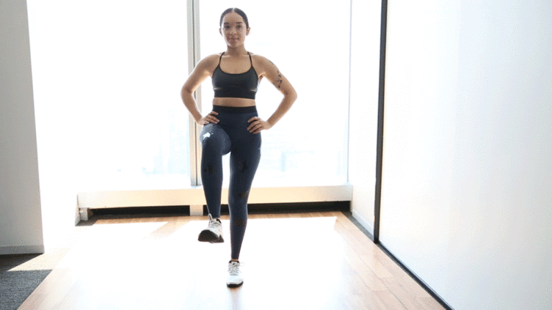
12 глубоких обратных выпадов с поднятиями колена

Выпады воздействуют на ягодичные мышцы, квадрицепсы и бицепсы бедра. Кроме того, движение выпада требует хорошей силы и устойчивости.
- Встаньте, расставив ноги на ширине бедер.
- Сделайте большой шаг назад правой ногой. Согните оба колена, опускаясь так, чтобы ваше правое колено слегка касалось пола.
- Оттолкнитесь правой ногой, чтобы встать, и вытяните колено перед собой под углом 90 градусов.
- Немедленно шагните правой ногой назад, делая следующий выпад.
Выполните 12 повторений на одну ногу, затем 12 повторений на другую.

11.Приседания
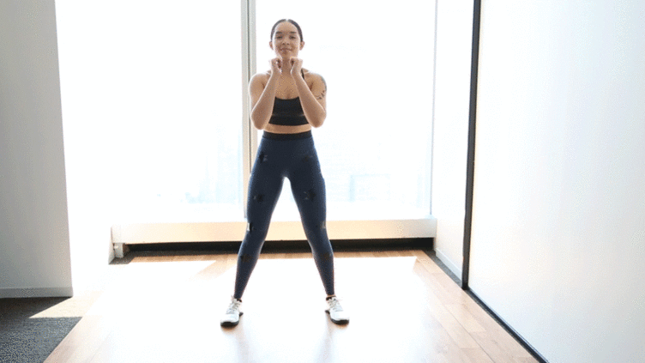
Приседания

Приседания тренируют ягодицы, переднюю и заднюю поверхность бедра. Если у вас в комплексе тренировок есть приседания с утяжелением, выполнение нескольких повторений в качестве разминки поможет вашему телу привыкнуть к движению. Прежде чем работать на прогресс с большими весами.
- Встаньте, расставив ноги на ширине плеч, носки стоп слегка в стороны, руки на груди.
- Согните ноги в коленях и бедрах, чтобы имитировать опускания на корточки. Таз опустите на уровень колен. Удерживайте корпус ровно.
- Толкайтесь пятками, чтобы вернуться в положение стоя. Сделайте 15 повторений.

12.Приседания с импульсом – 10 секунд
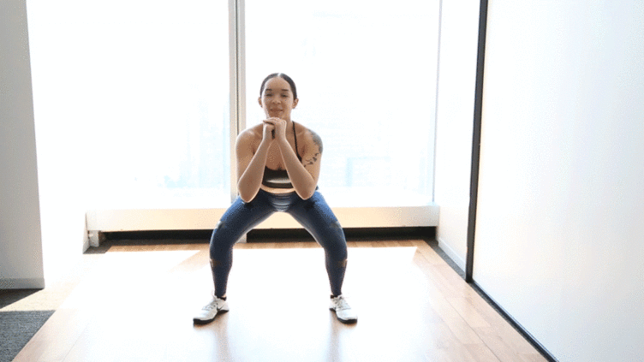
Приседания с импульсом – 10 секунд

- После того, как вы сделали 15 приседаний, сделайте короткие движения в положении приседания в течение 10 секунд.
Упражнение позволяет проработать те же мышцы немного по-другому. Увеличивая темп, можно ускорить частоту сердечных сокращений. Не забывайте держать спину ровной (без изгибов и закруглений) и поднимать грудь прямо.
2.Основная часть.
Берпи на одну руку (10мин)
Это упражнение - очень эффективный прием для развития мускулов, задействованных в боксе.Если на первых порах оно у вас не получается, начинайте тренироваться без берпи, и добавляйте его в программу занятий после роста натренированности.

Прыжки из упора лежа (10мин)
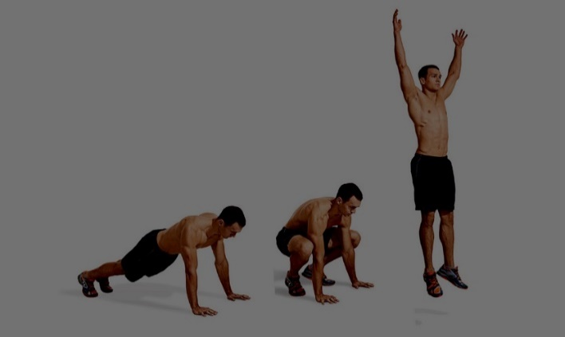
Правила выполнения этого элемента силовой тренировки:
- исходное положение — упор, лежа на кулаках;
- подтянуть правую ногу к руке прыжком, вернуться в ИП;
- то же самое проделать левой ногой;
- упражнение продолжается, пока 2-3 последние повторения не дадутся с трудом.
Выполните не менее 2 подходов, со временем увеличьте их число до 3-4.
Скручивания диагонально (10мин)
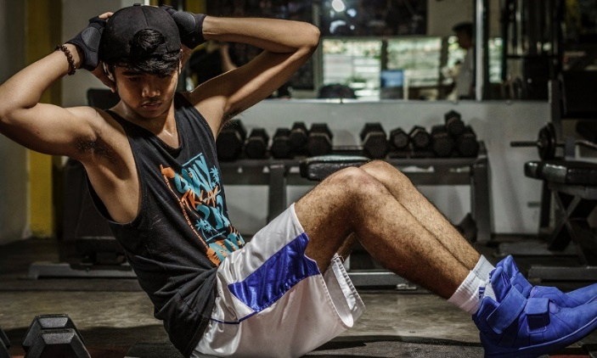
Хорошо нагружают косые мышцы живота. Включенные в план тренировок начинающего любителя бокса, вместе со складкой обеспечивают предельную мощь пресса.
Подтягивание (10мин)
- Подтягивание из виса на высокой перекладине. Подтягивание из виса на высокой перекладине выполняется из ИП: вис хватом сверху, кисти рук на ширине плеч, руки, туловище и ноги выпрямлены, ноги не касаются пола, ступни вместе. Участник подтягивается так, чтобы подбородок поднялся выше грифа перекладины, затем опускается в вис и, зафиксировав ИП на 0,5 с, продолжает выполнение испытания (теста). Засчитывается количество правильно выполненных попыток.
- Ошибки (попытка не засчитывается): 1) подтягивание рывками или с махами ног (туловища); 2) подбородок не поднялся выше грифа перекладины; 3) отсутствие фиксации на 0,5 с ИП; 4) поочередное сгибание рук.
Ссылка: https://yandex.ru/video/search?text=видео%20как%20правильно%20подтягиваться%20на%20турнике&path=wizard&parent-reqid=1585039489558037-29079293761895603485808-sas3-5880&filmId=15324031546911919663

Отжимания на время (10мин)
Это универсальное боксерское упражнение. Если отжиматься на время, делая каждое движение руками как можно быстрее, будет быстро расти взрывная сила.
Полезно чередовать различные техники выполнения. Например, если ставить руки уже, вырастет нагрузка на трицепсы, шире — на мышцы груди. Если силы достаточно, отжимайтесь на одной руке — сначала левой, потом правой.
Упражнения для укрепления мышцы спины (20мин)
- И.п.— стоя, ноги на ширине плеч, гимнастическая палка лежит на лопатках, плечи расправлены. Наклониться до уровня, когда спина будет параллельна полу, и выполнять пружинящие движения спиной вверх и вниз по маленькой амплитуде, 5—20 раз.
- И.п.— лежа на животе, руки выпрямлены вперед. Не отрывая ног от пола, поднимать руки и грудную клетку вверх. Повторить 5—30 раз. Удерживать туловище над полом в течение 10—30 секунд.
- И.п.— лежа на животе, руки согнуты в локтях и лежат на полу, угол сгибания в локтевых суставах 90°, пальцы направлены вперед. Не отрывая ног от пола, поднимать руки и грудную клетку вверх. Повторить 5-30 раз. Удерживать туловище в этом положении над полом в течение 10—30 секунд.
- И.п.— лежа на животе, туловище поднято от пола, руки разведены в стороны. Удерживать это положение в течение 10—30 секунд. Не опуская туловища на пол, выполнять одновременные или попеременные движения рук вперед и назад параллельно полу в течение 10— 30 секунд.
- И.п.— лежа на животе, руки разведены в стороны, немного согнуты в локтях, пальцы сжаты в кулак. Поднимать руки от пола, соединяя при этом лопатки, руки разведены в стороны — назад или вперед не отводить. Повторить 5-30 раз.
- И.п.— лежа на животе, руки под головой, ноги выпрямлены, пятки соединены вместе, носки врозь. Приподнимать ноги над полом в этом положении, повторить 5-20 раз. Поднять ноги над полом и развести их в стороны, опустить ноги на пол и соединить; пальцы ног все время направлены в стороны. Повторить упражнение 5-20 раз.
- И.п.— лежа на животе, руки под головой, ноги согнуты в коленях, стопы вместе, колени врозь. Приподнимать ноги от пола, не меняя исходного положения. Повторить упражнение 6—20 раз. Приподнять бедра от пола и соединить колени, опустить ноги на пол — колени развести в стороны, то есть вернуться в и.п. Повторить 6-20 раз.
- Упражнение на растягивание мышц спины. Встать на колени, сделать упор на руки — потянуться спиной вверх, округлив спину ("кошечка"), немного покачаться в этом положении вперед и назад (не отрывая рук и ног от пола), 20—40 секунд.

3.Заключительная часть.

1. Растяжка «Кошка»
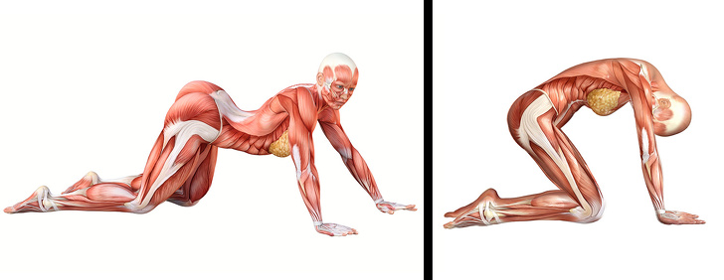
«Кошка» отлично подходит для разогрева позвоночника, она также влияет на гибкость спины, шеи и плеч.
- Упритесь ладонями и коленями в пол.
- Медленно прогните спину, опуская живот к полу и поднимая голову вверх.
- Задержитесь на несколько секунд.
- Медленно вогните спину, как кошка.
- Повторите 10 раз.

2. Растяжка мышц спины
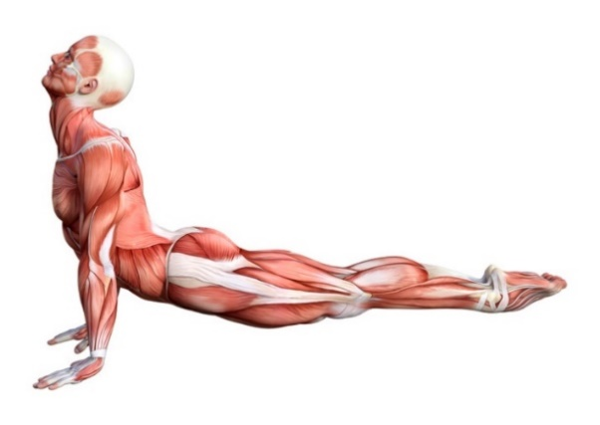
Эта растяжка дает ощутимый эффект — главное, не переусердствовать. Если вы чувствуете боль или дискомфорт в шее, то, вероятно, вы выполняете упражнение слишком интенсивно.
- Лягте на живот.
- Приподнимитесь на локтях, прижав живот к полу.
- Затем распрямите руки так же, как при отжимании, но при этом держите бедра на полу.
- Задержитесь на 30 секунд, повторите 3 раза.

3. Растяжка «Мостик»
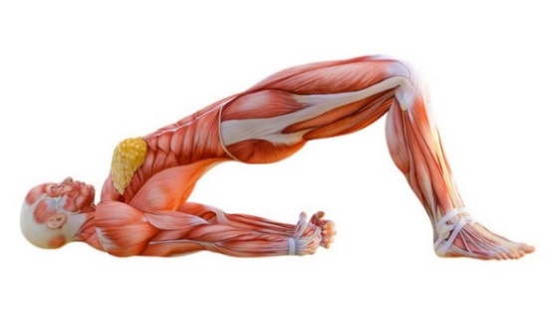
Растяжка «Мостик» — это не только полезное упражнение для разогрева, но и способ отлично растянуть шею, позвоночник и бедра.
- Лягте на спину, согнув колени.
- Медленно поднимите бедра вверх, держа плечи и ступни плотно прижатыми к полу.
- Задержитесь на 30 секунд, повторите 3 раза.

4. Растяжка с наклоном в сторону
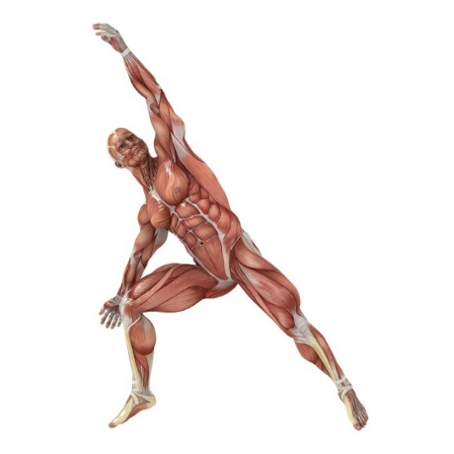
Растяжка с наклоном в сторону задействует несколько групп мышц, позвоночник, паховую область, подколенные сухожилия и пресс.
- Расставьте ноги на ширину 1,5 м.
- Наклонитесь в правую сторону, согните правое колено и положите на него правый локоть.
- Вытяните левую руку к потолку, создав прямую линию с левой ногой.
- Если можете, опустите правую руку на пол за правой ногой.
- Задержитесь на 30 секунд.
- Повторите в другую сторону.

5. Растяжка «Поза щенка»
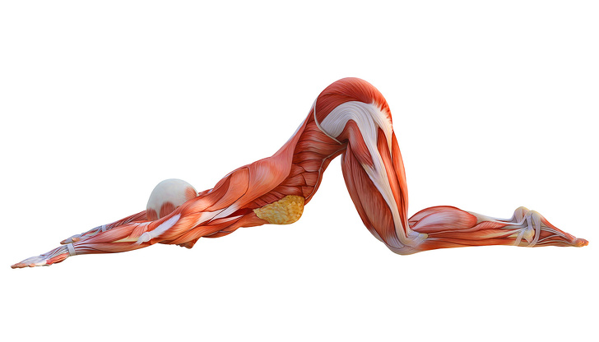
Это упражнение воздействует на всю верхнюю часть тела, включая спину, плечи и руки.
- Встаньте на четвереньки, держа руки под плечами, а колени — под бедрами.
- Медленно скользите ладонями вперед, опуская грудь на пол.
- Касайтесь пола только ладонями, а не всей поверхностью рук.
- Задержитесь на 30 секунд и медленно переходите в исходное положение.
- Повторите 3 раза.

